2020年高考物理100考点最新模拟题千题精练
第六部分 机械能
专题6.16与体育娱乐相关的功能问题
一．选择题
1.（6分）（2019陕西榆林四模）乘坐摩天轮观光是广大青少年喜爱的一种户外娱乐活动，如图所示，某同学乘坐摩天轮随座舱在竖直面内做匀速圆周运动。下列说法正确的是（ ）
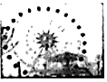
A．该同学运动到最低点时，座椅对他的支持力大于其所受重力
B．上升程中，该同学所受合外力为零
C．摩天轮转动过程中，该同学的机械能守恒
D．摩天轮转动一周的过程中，该同学所受重力的冲量为零
【参考答案】A
【名师解析】圆周运动过程中，由重力和支持力的合力提供向心力F，在最低点，向心力指向上方，所以F＝N﹣mg，则支持力N＝mg+F，所以支持力大于重力，故A正确，B错误；机械能等于重力势能和动能之和，摩天轮运动过程中，做匀速圆周运动，乘客的速度大小不变，则动能不变，但高度变化，所以机械能在变化，故C错误；转动一周，重力的冲量为I＝mgT，不为零，故D错误。
2.（2017·天津卷）“天津之眼”是一座跨河建设、桥轮合一的摩天轮，是天津市的地标之一。摩天轮悬挂透明座舱，乘客随座舱在竖直面内做匀速圆周运动。下列叙述正确的是（ ）
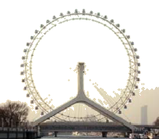
A. 摩天轮转动过程中，乘客的机械能保持不变
B. 在最高点，乘客重力大于座椅对他的支持力
C. 摩天轮转动一周的过程中，乘客重力的冲量为零
D. 摩天轮转动过程中，乘客重力的瞬时功率保持不变
【参考答案】B
【名师解析】乘客的机械能包括动能和重力势能，摩天轮做匀速圆周运动，所以动能不变，重力势能时刻改变，即机械能时刻改变，故A项错误；在最高点对乘客进行受力分析，列牛顿第二定律方程， 得所以,故B项正确；根据冲量,重力不为零，作用时间不为零，所以重力的冲量不为零，故C项错误；乘客重力的瞬时功率,指线速度和竖直方向的夹角，转动过程中、不变，角不断变化，重力瞬时功率不断变化，故D项错误。
【分析】因为动能不变，重力势能时刻变化，判出机械能不断变化；根据牛顿第二定律计算重力与支持力的关系；冲量是力在时间上的积累，力的作用时间不为零，冲量就不为零；根据计算瞬时功率。
3.如图所示，一根绳的两端分别固定在两座猴山的A、B处，A、B两点水平距离为16m，竖直距离为2m，A、B间绳长为20m。质量为10kg的猴子抓住套在绳子上的滑环从A处滑到B处。以A点所在水平面为参考平面，猴子在滑行过程中重力势能最小值约为（绳处于拉直状态）（ ）
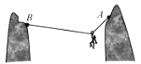
A. -1.2×10³ J B. -7.5×10² J C. -6.0×10² J D. -2.0×10² J
【参考答案】B
【名师解析】猴子的动能最大时重力势能最小，猴子的加速度为零时速度最大，动能最大，此时猴子受力平衡则可以得到下面的几何关系：
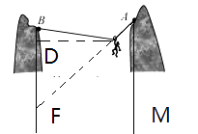
绳长AC+BC=AF=20m，又MF=16m，由勾股定理得AM=12m，而AB竖直距离为2m，则BF=10m，D为BF中点，BD=5m，C和D等高，则A、C的竖直高度差为7m，此时猴子的重力势能为：E_{p}= mgh=（-7×10×10）J=-700J，与B最接近，故B正确，A、C、D错误；
【分析】猴子下滑过程中，只有动能和重力势能相互转化，机械能守恒，动能最大时重力势能最小；合力为零时速度最大。
4．（6分）（2019湖南衡阳二模）2019年春晚在舞《春海）》中拉开帷幕。如图所示，五名领舞者在钢丝绳的拉动下以相同速度缓缓升起，若五名领舞者的质量（包括衣服和道具）相等，下面说法中正确的是（ ）
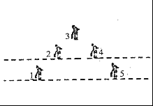
A．观众欣赏表演时可把领舞者看作质点 B．2号和4号领舞者的重力势能相等
C．3号领舞者处于超重状态 D．她们在上升过程中机械能守恒
【参考答案】B
【名师解析】研究物体的运动时，当物体的大小和形状对所研究的问题没有影响或影响可忽略不计时，可以把物体当作质点。观众欣赏表演时，要看动作，不能把领舞者看作质点，故A错误；根据质量和高度关系分析重力势能关系。2号和4号领舞者的质量相等，高度相同，则重力势能相等，故B正确；根据加速度方向分析3号领舞者的状态。3号领舞者缓缓升起，处于平衡状态，故C错误；只有重力做功时，单个物体的机械能才守恒。她们在上升过程中，钢丝绳的拉力对她们做功，所以她们的机械能不守恒，故D错误。
二．计算题
1．（12分）（2019浙江协作校联考）跳台滑雪运动员脚着专用滑雪板，不借助任何外力，从起滑台起滑，在助滑道上获得高速度，于台端飞出，沿抛物线在空中飞行，在着陆坡着陆后，继续滑行至水平停止区静止。如图所示为一简化后的跳台滑雪的雪道示意图。助滑坡由倾角为θ=37°斜面AB和半径为R₁=10m的光滑圆弧BC组成，两者相切于B。AB竖直高度差h₁=30m，竖直跳台CD高度差为h₂=5m，着陆坡DE是倾角为θ=37°的斜坡，长L=130m，下端与半径为R₂=20m光滑圆弧EF相切，且EF下端与停止区相切于F。运动员从A点由静止滑下，通过C点，以速度v_{c}=25m/s水平飞出落到着陆坡上，然后运动员通过技巧使垂直于斜坡速度降为0，以沿斜坡的分速度继续下滑，经过EF到达停止区FG。若运动员连同滑雪装备总质量为80kg。（不计空气阻力，sin37°=0.6，cos37°=0.8，g=10m/s²）．求：
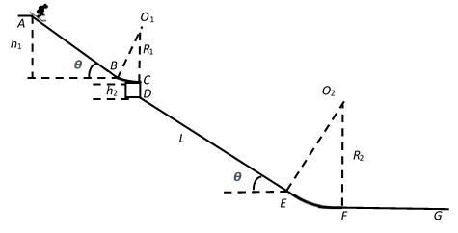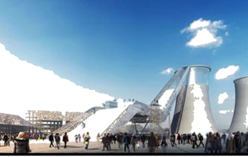
（1）运动员在C点对台端的压力大小；
（2）滑板与斜坡AB间的动摩擦因数；
（3）运动员落点距离D多远；
（4）运动员在停止区靠改变滑板方向增加制动力，若运动员想在60m之内停下，制动力至少是总重力的几倍？（设两斜坡粗糙程度相同，计算结果保留两位有效数字）
【名师解析】. （12分）
(1)（3分）由牛顿第二定律：
F_{c}-mg= 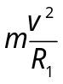 1/
F_{c} =5800N 1/
根据牛顿第三定律，运动员对台端压力大小5800N 1/
(2)（3分）从A点到C点，由动能定理得；
mgh₁-μmgcosθ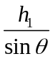+mgR₁(1-cosθ) =mv_{c}² 2/
得 μ=3/160 1/
(3)（4分）运动员离开C点后开始做平抛运动到P点
x_{P}=vt 1/
y_{P}=gt²/2 1/
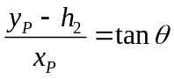 1/
x_{P}/ S_{P} = cosθ
得 S_{P}=125m t=4s 1/
(4) （2分）从落点P到最终停下
P点沿斜坡速度 v_{p}=v_{C}cosθ+gtsinθ=44m/s 1/
mg(L-x_{p}) sinθ- μmg(L-x_{p})cosθ+ mgR₂(1-cosθ)-fd =0-mv_{P}²
得 f≈1383N
故 f/mg≈1.7 1/
3.滑板运动是一项惊险刺激的运动，深受青少年的喜爱。下图是滑板运动的轨道，AB和CD是一段圆弧形轨道，BC是一段长l＝7 m的水平轨道。一运动员从AB轨道上的P点以v_{P}＝6 m/s的速度下滑，经BC轨道后冲上CD轨道，到Q点时速度减为零。已知h＝1.4 m，H＝1.8 m，运动员的质量m＝50 kg，不计圆弧轨道上的摩擦，取g＝10 m/s² ， 求：
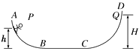
（1）运动员第一次经过B点时的速率是多少？
（2）运动员与BC轨道的动摩擦因数为多大？
【名师解析】（1）以水平轨道为零势能面，从A点到B点的过程中，由机械能守恒定律得
解得：
（2）从B点到Q点的过程中，由动能定理得
，
得μ＝0.2。
【分析】（1）对P、B两点列动能定理的方程或机械能守恒方程即可求解。
（2）对物体在P、Q两点间的运动列动能定理即可，需要注意的是中间过程有三段，对物体做正功还是做负功需要明确。
4.如图所示,摩托车做腾跃特技表演,沿曲面冲上高0.8m顶部水平高台,接着以v=3m/s水平速度离开平台,落至地面时,恰能无碰撞地沿圆弧切线从A点切入光滑竖直圆弧轨道,并沿轨道下滑。A、B为圆弧两端点,其连线水平。已知圆弧半径为R=1.0m,人和车的总质量为180kg,特技表演的全过程中,阻力忽略不计。(计算中取g=10m/s²,sin53°=0.8,cos53°=0.6)。求:
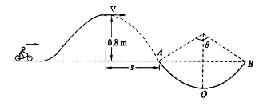
（1）从平台飞出到A点,人和车运动的水平距离s;
（2）从平台飞出到达A点时速度及圆弧对应圆心角θ;
（3）人和车运动到圆弧轨道最低点O此时对轨道的压力。
【名师解析】
（1）车做的是平抛运动，很据平抛运动的规律可得
竖直方向上
水平方向上s=vt₂
则
（2）摩托车落至A点时，其竖直方向的分速度v_{y}=gt₂
到达A点时速度
解得：v_{A}=5m/s设摩托车落地时速度方向与水平方向的夹角为α ， 则
即α=53°
（3）车从A到O，利用动能定理可得：，并利用向心力表达式：，
可计算在最低点压力大小为7740N。
【分析】平抛运动高度决定时间，并结合初速度计算平抛水平位移；由于切线进入轨道，故速度与轨道相切，可根据A点速度方向判断圆心角；最后利用功能关系计算到O点速度，利用圆周运动向心力公式计算轨道支持力大小。
5.(2018·鹰潭模拟)如图所示是某游乐场过山车的娱乐装置原理图,弧形轨道末端与一个半径为R的光滑半圆轨道平滑连接,两辆质量均为m的相同小车(大小可忽略),中间夹住一轻弹簧后连接在一起,两车从光滑弧形轨道上的某一高度由静止滑下,当两车刚滑入半圆最低点时连接两车的挂钩突然断开,弹簧将两车弹开,其中后车刚好停下,前车沿半圆轨道运动恰能越过半圆轨道最高点,求:
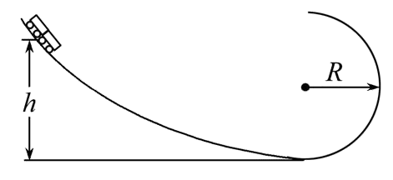
(1)前车被弹出时的速度。
(2)前车被弹出的过程中弹簧释放的弹性势能。
(3)两车从静止下滑到最低点的高度h。
【名师解析】(1)设前车在最高点速度为v₂,依题意有:
mg=m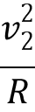
设前车在最低位置与后车分离后速度为v₁,根据机械能守恒得: m m v₂²+mg·2R=m v₁²
解得:v₁=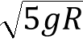
(2)设两车分离前速度为v₀,由动量守恒定律得:
2mv₀=mv₁
解得:v₀=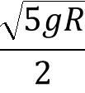
设分离前弹簧弹性势能为E_{p},根据系统机械能守恒得:E_{p}=m v₁²-2m v₀²=1.25mgR
(3)两车从h高处运动到最低处机械能守恒,则:
2mgh=2m v₀²
解得:h=5R/8
6．（2018福建质检）高空杂技表演中，固定在同一悬点的两根长均为L的轻绳分别系着男、女演员，他们在同一竖直面内先后从不同高度相向无初速摆下，在最低点相拥后，恰能一起摆到男演员的出发点。已知男、女演员质量分别为M、m，女演员的出发点与最低点的高度差为，重力加速度为g，不计空气阻力，男、女演员均视为质点。
（1）求女演员刚摆到最低点时对绳的拉力大小。
（2）若两人接着从男演员的出发点一起无初速摆下，到达最低点时男演员推开女演员，为了使女演员恰能回到其最初出发点，男演员应对女演员做多少功？
【答案】（1）2mg （2）W =
【考查内容】本题以杂技表演实际情境为背景，主要考查重力做功与重力势能，动能和动能定理，功能关系、机械能守恒定律及其应用，匀速圆周运动的向心力，牛顿运动定律及其应用，动量守恒定律及其应用等知识。侧重考查推理能力和分析综合能力，要求考生能够根据杂技表演实际情境建立物理模型，能够对男女演员的运动过程进行具体分析和推理，弄清最低点时的受力情况、运动情况和满足动量守恒条件，会把各个过程满足的规律正确表达出来，并能运用数学知识运算得到正确结果。体现圆周运动观念、构建碰撞模型和科学推理等物理核心素养的考查。
【试题分析】本题求解需先根据试题描述的实际问题情境构建物理模型，画出示意图如图。
L
O
女演员
男演员
M
m
最低点
（1）明确研究对象及过程，女演员从初始位置到最低点的过程，满足机械能守恒mg = mv12，可求出最低点的速度大小，在最低点时，对女演员受力分析，由牛顿第二定律F-mg = 可求得轻绳对女演员的拉力大小，再根据牛顿第三定律，可求得结果。考生易犯错误是受力分析对象不明确，认为轻绳对女演员的拉力就是女演员对轻绳的拉力。
（2）男演员从初始位置摆至最低点的过程，满足机械能守恒Mgh = Mv22；男、女演员在最低点相拥后获得共同速度，水平方向满足动量守恒mv1-Mv2 = (m+M)v3；他们一起以相同速度摆到男演员的出发点，该过程机械能守恒 (m+M)gh = (m+M)v32；他们再一起从男演员的出发点摆至最低点的过程，仍满足机械能守恒，可求得两人一起摆回最低点的速度大小仍为v2 ；男演员在最低点推开女演员，女演员恰能摆回初始位置仍满足mg = mv12，此过程男演员对女演员做的功W = mv12 - mv22，联立以上各式可求得结果。考生求解（2）问的易错点是过程分析混乱，不能独立分析每个过程并进行综合。本题的解题关键是明确不同研究对象、不同物理过程、以及不同过程满足的物理规律，清晰不同研究对象、不同物理过程对应的物理量。
【教学建议】教学中要加强从物理情境中构建物理模型、画出示意图的习惯培养；加强审题能力培养，注重研究对象的受力分析、状态分析和过程分析等。引导学生深刻理解物理原理、规律的适用条件。还要注意拓展学生思维，可以提出以下问题：男、女演员在最低点相拥过程两人组成的系统损失了多少机械能？男演员推开女演员后可以摆到的最高点在哪里？男演员推开女演员后，两人组成的系统所增加的能量是由什么能转化而来的？通过这种拓展训练来提高学生分析综合能力。
【标准解答】
（1）设女演员摆到最低点时速度大小为v₁，由机械能守恒定律得
mg = mv₁² ①（2分）
最低点时，设绳子对女演员的拉力大小为F，由牛顿第二定律得
F-mg = ②（2分）
设女演员对绳子的拉力大小为F＇，根据牛顿第三定律
F＇= F ③（1分）
由①②③式得 F＇=2mg ④（1分）
（2）设男演员下摆高度为h，到最低点时速度大小为v₂，由机械能守恒定律得
Mgh = Mv₂² ⑤（1分）
设男女演员相拥后具有共同速度，大小为v₃，由动量守恒定律得
mv₁-Mv₂ = (m+M)v₃ ⑥（2分）
一起摆到男演员出发点的过程中，由机械能守恒定律得
(m+M)gh = (m+M)v₃² ⑦（1分）
男女演员一起摆到最低点时速度大小仍为v₂，女演员被推开后速度大小应为v₁，
由动能定理得，男演员对女演员做的功
W = mv₁² - mv₂² ⑧（2分）
由①⑤⑥⑦⑧得 W = ⑨（2分）
7．（20分）(2016浙江宁波十校联考)如图所示，是一儿童游戏机的简化示意图。光滑游戏面板与水平面成一夹角θ，半径为R的四分之一圆弧轨道BC与长度为8R的AB直管道相切于B点，C点为圆弧轨道最高点(切线水平)，管道底端A位于斜面底端，轻弹簧下端固定在AB管道的底端，上端系一轻绳，绳通过弹簧内部连一手柄P。经过观察发现：轻弹簧无弹珠时，其上端离B点距离为5R，将一质量为m的弹珠Q投入AB管内，设法使其自由静止，测得此时弹簧弹性势能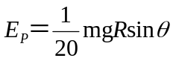，已知弹簧劲度系数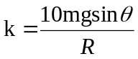。某次缓慢下拉手柄P使弹簧压缩，后释放手柄，弹珠Q经C点被射出，弹珠最后击中斜面底边上的某位置（图中未标出），根据击中位置的情况可以获得不同的奖励。假设所有轨道均光滑，忽略空气阻力，弹珠可视为质点。直管AB粗细不计。求：
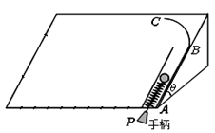
（1）调整手柄P的下拉距离，可以使弹珠Q经BC轨道上的C点射出，落在斜面底边上的不同位置，其中与A的最近距离是多少？
（2）若弹珠Q落在斜面底边上离A的距离为10R，求它在这次运动中经过C点时对轨道的压力为多大？
（3）在（2）的运动过程中，弹珠Q离开弹簧前的最大速度是多少?
【名师解析】
（1）当P离A点最近（设最近距离为d）时，弹珠经C点速度最小，设这一速度为Vo，弹珠经过C点时恰好对轨道无压力，mgsinθ提供所需要的向心力.
所以：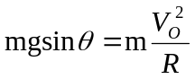……………………………………2分
得：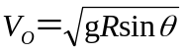 ………………………………1分
8R+R=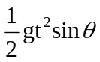………………………………………………………………1分
得到的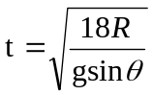………………………………………………1分
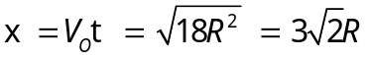,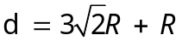……………………1分
（2）设击中P1点的弹珠在经过C点时的速度为Vc，离开C点后弹珠做类平抛运动：
a=gsinθ………………………………………………1分
10R—R＝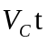……………………………………………………………………1分
又在（1）中得到：
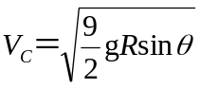………………………………………………………………1分
经C点时：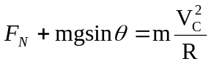………………………………………………2分
所以，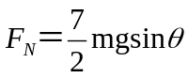………………………………………………………………1分
根据牛顿第三定律：弹珠Q对C点的压力N与FN大小相等方向相反
所以，弹珠Q对C点的压力N＝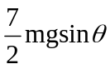……………………………………2分
（3）弹珠离开弹簧前，在平衡位置时，速度最大
设此时弹簧压缩量为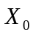，根据平衡条件：mgsin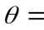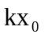 则：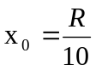………2分
取弹珠从平衡位置到C点的运动过程为研究过程，根据系统机械能守恒：取平衡位置重力势能为零
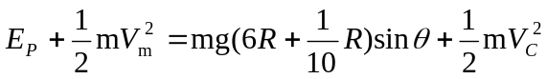……………………………………。2分
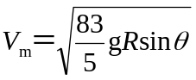…………………………………………………………………2分
8. （2019山东济宁二模）在某电视台举办的冲关游戏中，AB是处于竖直平面内的光滑圆弧轨道，其末端水平，圆心角θ＝60°，半径R＝2.5m，BC是长度为L₁＝8m的水平传送带，CD是长度为L₂＝13.5m的水平粗糙轨道，AB、CD轨道与传送带平滑连接，参赛者抱紧滑板（参赛者和滑板可视为质点，滑板质量忽略不计）从A处由静止下滑，并通过B点恰好滑到D点。已知参赛者质量m＝60kg，传送带匀速转动，滑板与传送带、水平轨道的动摩擦因数分别为μ₁＝0.4、μ₂＝0.3，取g＝10m/s²，求：
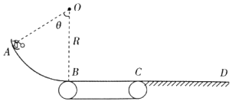
（1）参赛者运动到圆弧轨道B处对轨道的压力的大小；
（2）传送带运转的速度的大小和方向；
（3）传送带由于传送参赛者多消耗的电能。
【名师解析】（1）参赛者从A到B的过程，由机械能守恒定律得：
mgR（1﹣cos53°）＝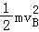﹣0
代入数据解得：v_{B}＝5m/s
在B点，对参赛者，由牛顿第二定律得：
F_{N}﹣mg＝m
代入数据解得：F_{N}＝1200N
由牛顿第三定律知参赛者运动到圆弧轨道B处对轨道的压力为：
F_{N}′＝F_{N}＝1200N，方向竖直向下
（2）参赛者由C到D的过程，由动能定理得：
﹣μ₂mgL₂＝0﹣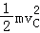
解得：v_{C}＝9m/s＞v_{B}＝5m/s
所以传送带运转方向为顺时针。
假设参赛者在传送带一直加速，设到达C点的速度为v，由动能定理得：
﹣μ₁mgL₁＝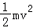﹣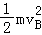
解得：v＝m/s＞v_{C}＝9m/s
所以参赛者在传送带上匀加速运动再匀速运动，所以传送带传送带应沿顺时针转动，速度大小为v_{传}＝v_{C}＝9m/s。
（3）参赛者在传送带上匀加速运动的时间为：t＝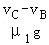＝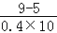s＝1s
此过程中参赛者与传送带间的相对位移大小为：△x＝v_{传}t﹣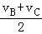t
解得△x＝2m
传送带由于传送参赛着多消耗的电能为：E＝Q+△E_{k}＝μ₁mg△x+（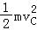﹣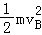）
代入数据解得：E＝2160J
答：
（1）参赛者运动到圆弧轨道B处对轨道的压力大小为1200N；
（2）传送带传送带应沿顺时针转动，速度大小为9m/s；
（3）传送带由于传送参赛者多消耗的电能是2160J。
9． (16分)（2018江苏扬州期末）在某电视台举办的冲关游戏中，AB是处于竖直平面内的光滑圆弧轨道，半径R＝1.6 m，BC是长度为L₁＝3 m的水平传送带，CD是长度为L₂＝3.6 m水平粗糙轨道，AB、CD轨道与传送带平滑连接，参赛者抱紧滑板从A处由静止下滑，参赛者和滑板可视为质点，参赛者质量m＝60 kg，滑板质量可忽略．已知滑板与传送带、水平轨道的动摩擦因数分别为μ₁＝0.4、μ₂＝0.5，g取10 m/s².求：
(1) 参赛者运动到圆弧轨道B处对轨道的压力；
(2) 若参赛者恰好能运动至D点，求传送带运转速率及方向；
(3) 在第(2)问中，传送带由于传送参赛者多消耗的电能．
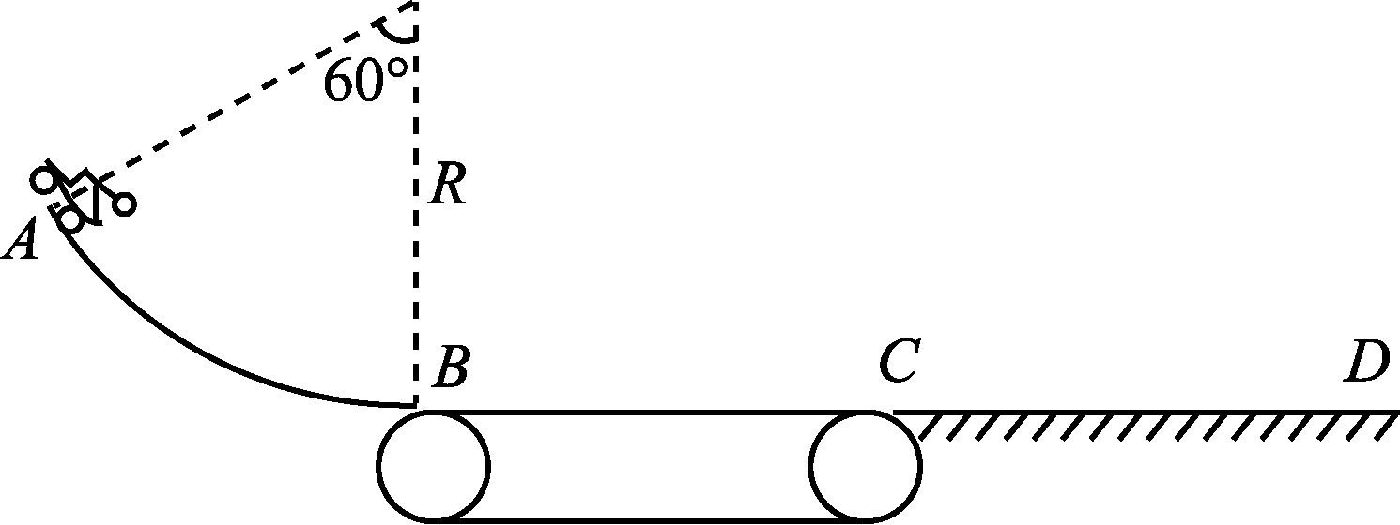
【名师解析】. (1) 对参赛者：A到B过程，由动能定理
mgR(1－cos60°)＝mv
解得v_{B}＝4m/s(2分)
在B处，由牛顿第二定律
N_{B}－mg＝m
解得N_{B}＝2mg＝1 200N(2分)
根据牛顿第三定律：参赛者对轨道的压力
N′_{B}＝N_{B}＝1 200N，方向竖直向下．(1分)
(2) C到D过程，由动能定理
－μ₂mgL₂＝0－mv
解得v_{C}＝6m/s (2分)
B到C过程，由牛顿第二定律μ₁mg＝ma
解得a＝4m/s²(2分)
参赛者加速至v_{C}历时t＝＝0.5s
位移x₁＝t＝2.5m<L₁
参赛者从B到C先匀加速后匀速，传送带顺时针运转，速率v＝6m/s.(2分)
(3) 0.5s内传送带位移x₂＝vt＝3m
参赛者与传送带的相对位移Δx＝x₂－x₁＝0.5m(2分)
传送带由于传送参赛者多消耗的电能
E＝μ₁mgΔx＋mv－mv＝720J.(3分)
10.滑板运动是一项惊险刺激的运动，深受青少年的喜爱．如图是滑板运动的轨道，AB和CD是一段圆弧形轨道，BC是一段长7m的水平轨道．一运动员从AB轨道上P点以6m/s的速度下滑，经BC轨道后冲上CD轨道，到Q点时速度减为零．已知运动员的质量50kg．h=1.4m，H=1.8m，不计圆弧轨道上的摩擦．（g=10m/s²）求：
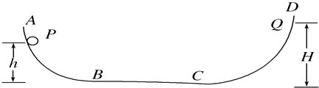
（1）运动员第一次经过B点、C点时的速度各是多少？
（2）运动员与BC轨道的动摩擦因数．
（3）运动员最后停在BC轨道上距B为多少米处？
【名师解析】
（1）以水平轨道为零势能面，运动员从A到B的过程，根据机械能守恒定律，有：
mv_{P}²+mgh= mv_{B}²
代入数据解得：v_{B}=8 m/s
从C到Q的过程中，有：
mv_{C}²=mgH
代入数据解得：v_{C}=6 m/s．
答：运动员第一次经过B点、C点时的速度各是8 m/s和6 m/s．
（2）在B至C过程中，由动能定理有：
﹣μmgs= mv_{C}²﹣ mv_{B}²
代入数据解得：μ=0.2．
答：运动员与BC轨道的动摩擦因数是0.2．
（3）设运动员在BC滑行的总路程为s_{总} ．
对整个过程，由能量守恒知，机械能的减少量等于因滑动摩擦而产生的内能，则有：
μmgs_{总}= mv_{P}²+mgh
代入数据解得：s_{总}=16 m
n= =2
故运动员最后停在距B点2 m的地方．
答：运动员最后停在BC轨道上距B为2 m．
【分析】（1）一运动员从AB轨道上P点下滑，运动过程中机械能守恒，取水平轨道为零势能面，求出到达B点时的速度，从C到Q的过程中，动能全部转化为重力势能，可以求出C点的速度。
（2）在B至C过程中，根据动能定理列式可以直接求出运动员与BC轨道的动摩擦因数。
（3）运动员在BC滑行的整个过程能量守恒，机械能的减少量等于因滑动摩擦而产生的内能，列式子可以求解运动员在BC滑行的总路程，再除以一段的路程即可求解。
11.（2018•北京）2022年将在我国举办第二十四届冬奥会,跳台滑雪是其中最具观赏性的项目之一。某滑道示意图如下,长直助滑道AB与弯曲滑道BC平滑衔接,滑道BC高h=10m,C是半径R=20m圆弧的最低点,质量m=60kg的运动员从A处由静止开始匀加速下滑,加速度a=4.5m/s²,到达B点时速度v_{B}=30m/s,取重力加速度g=10m/s²。
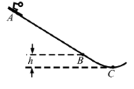
（1）求长直助滑道AB的长度L;
（2）求运动员在AB段所受合外力的冲量的i大小；
（3）若不计BC段的阻力,画出运动员经过C点时的受力图,并求其所受支持力F_{N}的大小。
【名师解析】
（1）由匀变速直线运动规律： ，
所以 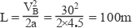
（2）根据动量定理，有
（3）运动员经C点时的受力分析如图
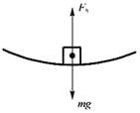
根据动能定理，运动员在BC段运动的过程中，有
根据牛顿第二定律，有 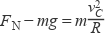
得F_{N}=3 900 N
【分析】本题属于基本题，根据匀变速直线运动规律即可解答第一小题；根据动量定理即可解答第二小题；第三小题需要运用动能定理求出C点的速度，再由圆周运动的支持力与重力的合力提供向心力即可解答。
12.滑板运动是一项惊险刺激的运动，深受青少年的喜爱。下图是滑板运动的轨道，AB和CD是一段圆弧形轨道，BC是一段长l＝7 m的水平轨道。一运动员从AB轨道上的P点以v_{P}＝6 m/s的速度下滑，经BC轨道后冲上CD轨道，到Q点时速度减为零。已知h＝1.4 m，H＝1.8 m，运动员的质量m＝50 kg，不计圆弧轨道上的摩擦，取g＝10 m/s² ， 求：
（1）运动员第一次经过B点时的速率是多少？
（2）运动员与BC轨道的动摩擦因数为多大？
【名师解析】（1）以水平轨道为零势能面，从A点到B点的过程中，由机械能守恒定律得
解得：
（2）从B点到Q点的过程中，由动能定理得
，
得μ＝0.2。
【分析】（1）对P、B两点列动能定理的方程或机械能守恒方程即可求解。
（2）对物体在P、Q两点间的运动列动能定理即可，需要注意的是中间过程有三段，对物体做正功还是做负功需要明确。
13.如图所示,摩托车做腾跃特技表演,沿曲面冲上高0.8m顶部水平高台,接着以v=3m/s水平速度离开平台,落至地面时,恰能无碰撞地沿圆弧切线从A点切入光滑竖直圆弧轨道,并沿轨道下滑。A、B为圆弧两端点,其连线水平。已知圆弧半径为R=1.0m,人和车的总质量为180kg,特技表演的全过程中,阻力忽略不计。(计算中取g=10m/s²,sin53°=0.8,cos53°=0.6)。求:
（1）从平台飞出到A点,人和车运动的水平距离s;
（2）从平台飞出到达A点时速度及圆弧对应圆心角θ;
（3）人和车运动到圆弧轨道最低点O此时对轨道的压力。
【名师解析】
（1）车做的是平抛运动，很据平抛运动的规律可得
竖直方向上
水平方向上s=vt₂
则
（2）摩托车落至A点时，其竖直方向的分速度v_{y}=gt₂
到达A点时速度
解得：v_{A}=5m/s设摩托车落地时速度方向与水平方向的夹角为α ， 则
即α=53°
（3）车从A到O，利用动能定理可得：，并利用向心力表达式：，
可计算在最低点压力大小为7740N。
【分析】平抛运动高度决定时间，并结合初速度计算平抛水平位移；由于切线进入轨道，故速度与轨道相切，可根据A点速度方向判断圆心角；最后利用功能关系计算到O点速度，利用圆周运动向心力公式计算轨道支持力大小。

